Eigenschaften der Aminosäuren

Versuch 1: Löslichkeit von Aminosäuren

Zeitbedarf: 10 Minuten
Material: Reagenzgläser, Spatel
Glycin, Phenylalanin

Durchführung:
- Geben Sie zu 2 ml destilliertes Wasser spatelweise so viel Glycin, bis sich nichts mehr löst. Nach Zugabe jeder Spatelspitze schütteln Sie. Merken Sie sich, wie viele Spatel Sie schon zugegeben haben, bevor sich nichts mehr löst. Geben Sie höchstens 10 Spatelspitzen zu.
- Wiederholen Sie das Experiment mit Phenylalanin.

Beobachtungen:
Notieren Sie Ihre Ergebnisse in der folgenden Tabelle.

Aminosäure | Löslichkeit (Anzahl Spatelspitzen)
Glycin
Phenylalanin

Entsorgung: Abguss

Frage zu Versuch 1
Erklären Sie mit Hilfe der Strukturformeln die verschiedenen Löslichkeiten der Aminosäuren Glycin und Phenylalanin.
Schätzen Sie die Löslichkeit der Aminosäuren Glutaminsäure und Leucin ab.

Versuch 2: Pufferwirkung von Aminosäuren

Zeitbedarf: 20 Minuten
Material: 4 Bechergläser 25 ml, Messpipette (2 ml), pH-Meßgerät
Glycinlösung c = 0,1 mol/l, HCl und NaOH c = 1 mol/l

Durchführung:
- Füllen Sie die Bechergläser 1) und 2) mit je 20 ml Leitungswasser und die
Bechergläser 3) und 4) mit je 20 ml der Glycinlösung.

- Verfolgen Sie den pH-Wert in den Bechergläsern 1) und 3) bei Zusatz von
insgesamt 2 ml der HCl in 0,5 ml Portionen. Tragen Sie die Messwerte in unten stehende Tabelle ein.

- Verfolgen Sie den pH-Wert in den Bechergläsern 2) und 4) bei Zusatz von 2 ml der NaOH in 0,5 ml Portionen.

- Tragen Sie die Messwerte in untenstehende Tabelle ein.

Beobachtung:

Zugabe in ml |  | gemessener pH-Wert bei Zugabe zu
 |  | Leitungswasser | Glycin-Lösung
HCl | 0 | Anfangs-pH-Wert: | Anfangs-pH-Wert:
HCl | 0,5
HCl | 1
HCl | 1,5
HCl | 2
NaOH | 0 | Anfangs-pH-Wert: | Anfangs-pH-Wert:
NaOH | 0,5
NaOH | 1
NaOH | 1,5
NaOH | 2

Entsorgung: Abguss

Auswertung: Tragen Sie alle Messwerte in das Diagramm ein.

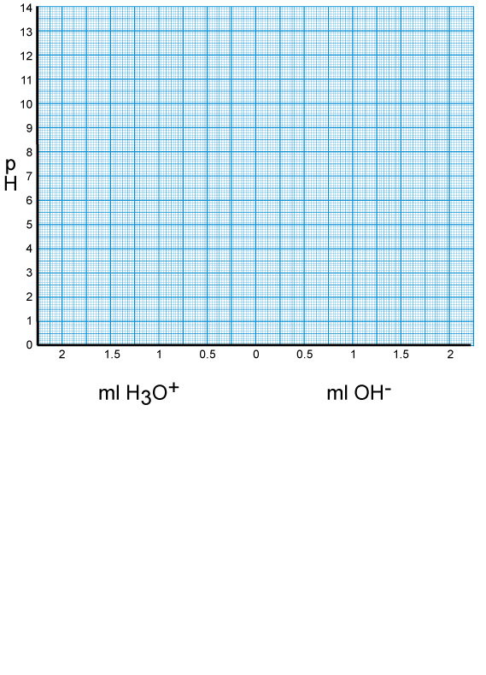
ml HCl
ml NaOH

Fragen zu Versuch 2
2.1
Wie liegt Glycin in wässriger Lösung bei pH 11 vor? Welche Ladung trägt Glycin?
Zeichnen Sie die Strukturformel!

2.2
Wie liegt Glycin in wässriger Lösung bei neutralem pH vor? Zeichnen Sie die
Strukturformel!
Glycin | pK_{S}-Wert
Carboxylgrupe | 2.34
α-Aminogruppe | 9.60

2.3.
Glycin ist eine ca. 100-mal stärkere Säure als Essigsäure (pK_{S} = 4,76). Wie erklären Sie sich das?

Versuch 3: Leitfähigkeit von Aminosäuren

Zeitbedarf: 15 Minuten

Material: 3 Bechergläser 25 ml, 3 Messpipetten (2 ml), Leitfähigkeitsmessgerät
Glycinlösung, gesättigt 40 ml
Salzsäure ca. c(H₃O⁺) = 5 mol/l
Essigsäure ca. c(H₃O⁺) = 5 mol/l
Natronlauge ca. c(NaOH) = 5 mol/l

Sicherheitshinweise:

Durchführung:
- Füllen Sie zwei Bechergläser mit je 20 ml gesättigter Glycinlösung und eines mit destilliertem Wasser.
- Messen Sie die Leitfähigkeiten und tragen Sie diese in die Tabelle ein.
- Geben Sie zur einen Glycinlösung 2 ml Natronlauge, und messen Sie die Leit-fähigkeit. Tragen Sie den Wert in der Tabelle ein.
- Geben Sie zur zweiten Glycinlösung 2 ml Essigsäure, und messen Sie die Leit-fähigkeit. Tragen Sie den Wert in die Tabelle ein.
- Geben Sie anschließend 2 ml Salzsäure zu, und messen Sie die Leitfähigkeit. Tragen Sie den Wert in die Tabelle ein.
- Wiederholen Sie die Prozedur mit dem destillierten Wasser anstelle der Glycin-lösung!

Entsorgung: Abguss

Beobachtungen:

 |  | Leitfähigkeit in
2  2 | destilliertes Wasser
2  2 | ges. Glycinlösung
3 | ges. Glycinlösung + 2 ml 5 m Natronlauge
4a | ges. Glycinlösung + 2 ml 5 m Essigsäure
4b | ges. Glycinlösung + 2 ml 5 m Essigsäure + 2 ml 5 m Salzsäure
5a | dest. Wasser + 2 ml 5 m Essigsäure
5b | dest. Wasser + 2 ml 5 m Essigsäure + 2 ml 5 m Salzsäure

Fragen zu Versuch 3
3.1
Erklären Sie die Ergebnisse des Leitfähigkeitsversuchs.

3.2
Der Schmelzpunkt von kristallinen Aminosäuren liegt mit 250 – 300 °C viel höher als der Schmelzpunkt anderer organischer Moleküle ähnlicher Größe (z. B. Essigsäure 17 °C, Ethanamin – 81 °C). Erklären Sie diese Beobachtung!

3.3
Man nennt den pH-Wert, bei dem ein Molekül in der Summe keine Ladung trägt, isoelektrischen Punkt. Bei diesem pH-Wert (am isoelektrischen Punkt) leiten wäss-rige Lösungen von Aminosäuren nicht.
Kann Asparaginsäure auch einen isoelektrischen Punkt haben? Wenn ja, liegt er eher im sauren oder im basischen pH-Bereich?
Asparaginsäure | pK_{S}-Wert
Carboxylgruppe | 1.88
α-Aminogruppe | 9.60
β-Carboxylgruppe | 3.65

3.4
Welche der natürlich vorkommenden Aminosäuren leiten in wässriger Lösung bei neutralem pH-Wert den Strom? Geben Sie bei jeder Aminosäure an, ob sie im Gleichspannungsfeld zur Anode oder zur Kathode wandert!

Aminosäure | pK_{S} (Seitenkette)
Asparaginsäue | 3.65
Glutaminsäure | 4.25
Histidin | 6.0
Lysin | 10.53
Arginin | 12.48

